여성혐오주의자

|  |
| --- |
| #define _CRT_SECURE_NO_WARNINGS  #include<stdio.h>  int main() {    char arr[50];  scanf("%[^\n]s", arr);  char* str = arr;    for(int i=0; arr[i] ; i++)  if (*(str + i) == 'g') {  if (*(str + i + 1) == 'i' && *(str + i + 2) == 'r' && *(str + i + 3) == 'l') {  *(str + i) = 'm';  *(str + i + 1) = 'a';  *(str + i + 2) = 'n';  *(str + i + 3) = 1;  }  }    for (int i = 0; arr[i]; i++) {  if (*(str + i) == 1) {  continue;  }  printf("%c", str[i]);  }  } |

매크로 함수

|  |
| --- |
| #define _CRT_SECRUE_NO_WARNINGS  #include<stdio.h>  #define nnu(a) (a)*(a)  int main() {  int num = nnu(3 + 2);  printf("%d", num);    } |

Calc

|  |
| --- |
| int add(int a, int b) {  return (a + b);  }  int sub(int a, int b) {  return(a - b);  }  int mul(int a, int b) {  return(a * b);  }  int div(int a, int b) {  return(a / b);  }  int sqrt(int a) {  return(a * a);  } |

Strcpy

|  |
| --- |
| char* strcpy(char arr[], char str[]) {  int i = 0;  for (i = 0; str[i]; i++) {  *(arr + i) = *(str + i);  }  arr[i] = 0;  return arr;  } |

|  |
| --- |
| #include<stdio.h>  #include"one.h"  int main() {  char str[30] = "CAT-Security";  char arr[30];      printf("%s\n", strcpy(arr,str));  printf("%s\n", str);  } |

Strcat

|  |
| --- |
| char strcat(char arr[], char str[]) {  int len = 0;  while (arr[len]) {  len++;  }  int i = 0;  for (int i = 0; str[i]; i++) {  *(arr + len + i) = *(str + i);  }  return arr;  } |

|  |
| --- |
| #include<stdio.h>  #include"one.h"  int main() {  char str[100] = "-Security";  char arr[100] = "Rabbit";    strcat(arr,str);  printf("%s\n", arr);  printf("%s\n", str);  } |

Strcmp

|  |
| --- |
| #include<stdio.h>  #include"one.h"  int main() {  char str[100] = "-Security";  char arr[100] = "Rabbit";      printf("%d\n", strcmp(str, arr));  printf("%d\n", strcmp(arr, str));  printf("%d\n", strcmp(arr, "Rabbit"));  } |

|  |
| --- |
| int strcmp(char arr[], char str[]) {  int len1 = 0;  while (arr[len1]) {  len1++;  }  int len2 = 0;  while (str[len2]) {  len2++;  }  int result;  if (len1 < len2)  result = -1;  else if (len1 == len2)  result = 0;  else if (len1 > len2)  result = 1;  return result;  } |

Strstr

|  |
| --- |
| #include<stdio.h>  #include"one.h"  int main() {  char str[100] = "ecu";  char arr[100] = "Cat-Security";  char* pch = strstr(arr, str);  printf("%s\n", pch);  } |

|  |
| --- |
| char* strstr(char arr[], char str[]) {  int j = 0;  int i = 0;  for (int i = 0; arr[i]; i++) {  if (arr[i] == str[j]) {  j = i;  break;  }  }  char name[100] = { 0 };  for (int z = 0; arr[z + j]; z++) {  *(name + z) = *(arr + j + z);  }  char* pch = name;  return pch;  } |

atoi

|  |
| --- |
| #include<stdio.h>  #include<math.h>  #include"one.h"  int atoi(char str[]) {  int num = 0;  int arr[100] = { 0 };  int z = 0;  int len = 0;  while (str[len]) {  len++;  }    for (int i = 0; str[i]; i++) {  int z = (str[i] - 48)*(pow((double)10,(double)len-1));  num = num + z;  len--;  }  return num;  }  int main() {  char str[100] = "9213";    printf("%d\n", atoi(str));  } |

|  |
| --- |
| int atoi(char str[]) {  int num = 0;  int arr[100] = { 0 };  int z = 0;  int len = 0;  while (str[len]) {  len++;  }  for (int i = 0; str[i]; i++) {  int z = (str[i] - 48) * (pow((double)10, (double)len - 1));  num = num + z;  len--;  }  return num;  } |

#1 상대경로와 절대경로 조사

|  |  |  |
| --- | --- | --- |
|  | **절대경로** | **상대경로** |
| **컴파일 속도** | 느림 | 빠름 |
| **해당 소스의 위치 변환** | 경로를 다시 지정함 | 경로 지정할 필요 X |
| **분실 가능성** | 낮음 | 높음 |

WHY?

**+ 절대 경로** - 파일의 위치를 고유경로로 알고 있어서 분실 가능성이 낮음

- 최상위 폴더부터 경로로 찾기 때문에 컴파일 속도가 오래걸림

**+ 상대 경로** – 파일의 위치를 잊어버렸을 시에 고유 경로를 알지 못하므로 소스 분실 가능성이 높음

- 기준으로 설정되어 있는 폴더를 탐색하면 되므로 컴파일 속도가 빠름

**경로:** 프로그래밍 언어, 운영체제 등에서 컴퓨터의 파일을 찾아가는 방법

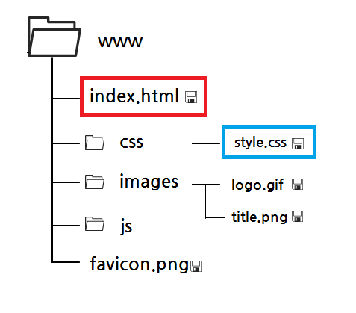

**상대경로** : 현재 파일이 존재하는 디렉토리를 기준으로 해당 파일까지의 위치를 작성한 경로

현재 참조하고 있는 문서가 기준, 문서를 통해 상위폴더와 하위폴더, 현재폴더를 연결함

반드시 비교대상이 있어야함

**/** - 가장 최상의 디렉토리로 이동

**./** - 현재 위치

**../** - 현재 기준, 상위 디렉토리 위치

EX) ../css/style.css

**절대경로 :** 최상위 디렉토리부터 해당 파일까지 경유한 모든 경로를 전부 기입하는 방식

컴퓨터 디렉토리 – C:\를 항상 포함

URL – <http://로> 항상 시작

EX) www/css/style.css